Мезенцева В.П.
Использование метода живой преемственности в работе с учащимися фольклорного отделения МБУ ДО "ДШИ п. Ягодное".
Фольклор как феномен человеческой культуры имеет следующие свойства -традиционность, устность, синкретизм, вариативность, коллективность, функциональность. Обучение фольклору должно основываться а этих основных свойствах и использовать в качестве методов обучения традиционный народный опыт - подражание, подпевание, "подхватывание", пение "за следом", диалог, перенятие.
Для людей, всерьез занимающихся фольклором, на любом этапе развития (будь то ученик или студент, специалист, ученый или фольклорист-любитель, ребенок или взрослый) незаменимым методом познания народного наследия является метод живой преемственности. Фольклористы стремятся непременно участвовать в фольклорно-этнографических экспедициях, так как общение с живыми носителями традиции - это, во первых - собирание этнографического материала для дальнейшего изучения и использования в работе, а во-торых - это живое и непосредствнное перенятие культурных и духовно-нравственных традиций своего народа (по Т. С. Рублевой) И это второе гораздо важнее для воспитания подрастающего поколения на основе традиционных ценностей народа. Это и есть вышеупомянутый метод живой преемственности. А для фольклорного отделения это имеет приоритетную значимость, так как одной из главных целей его работы является патриотическое воспитание детей и молодежи.
Общаясь с носителями традиционной культуры, дети и взрослые фольклористы перенимают то великое неуловимое, что невозможно вместить ни в какую нотную запись и расшифровку. Это и манера исполнения речевых и музыкальных жанров, и дух человека, в котором отражается судьба личная и народная, тот могучий дух народа.
В 2017 году нам посчастливилось. У фольклорного отделения МБУ ДО "ДШИ п. Ягодное" завязалось творческое общение с носителем подлинной традиционной культуры. Это Вахнюк Михаил Васильевич 1963 г.р., уроженец села Михайловка Глыбокского района Украинской ССР. С 1984 года проживает в Ягодном.
13 июля 2017г. был организован первый полевой выход (малая фольклоро-этнографическая экспедиция) к М. В. Вахнюку. В нем участвовали - Мезенцева В.П. - преподаватель фольклорного отделения (опрос информанта), Гусельникова София - ученица 3 класса фольклорного отделения (ведение экспедиционной тетради), Гусельникова Г. А. - родитель (ведение фото и видеозаписи). В этот день от информанта было записано 6 зимних поздравительных песен и 2 лирических песни, а также репортаж о традиционных праздниках (Рождество, Васильев день, Крещение, Пасха, именины).
Михаил Васильевич оказался ярким исполнителем народных песен, настоящим мастером, обладетелем прекрасного глубокого "бархатного" голоса (баса). Песни он исполняет проникновенно, передавая особенности исполнения данной традиции, украшая пение огласовками, форшлагами, глиссандами. Он сам, предаваясь ностальгии, а вместе с ним и слушатель погружается в мир украинской деревни со старинным патриархальным укладом жизни.
Из всех замечательных песен М. В. Вахнюка нам особенно запала в душу поздравительная песня на Крещение Господне (Водохреще - по-украински), с которой совершался обход дворов после Великого водосвятия - "Йордан - вода свяченая". Она особенно отличается могучей патетичностью поэтических образов и мелодии.
Йордан - вода свяченая
Пречиста(й) Диво(й), де хрэст подила?
Йордан - вода свяченая
Я йо занэсла в горы высоки
Йордан - вода свяченая
Горы ломалы, хрэста шукалы
Йордан - вода свяченая
Горы зломалы, хрэста нэ знайшли.
Йордан - вода свяченая
Пречиста(й) Диво(й), де хрэст подила?
Йордан - вода свяченая
Я йо взанэсла в лисы высоки
Йордан - вода свяченая
Лисы рубалы, хрэста шукалы
Йордан - вода свяченая
Лисы зрубылы, хрэста нэ знайшли.
Йордан - вода свяченая
Пречиста(й) Диво(й), де хрэст подила?
Йордан - вода свяченая
Я йо взанэсла в море широке
Йордан - вода свяченая
Море зиграло, жидив забрало
Йордан - вода свяченая
Жидивска(й) вира не увировала
Йордан - вода свяченая.
Эту песню решили разучить, но возникли определенные трудности: во-первых, информант во время исполнения (на записи) не воспроизвел текст полностью по порядку, а во-вторых, он был сольным исполнителем, а в данной традиции песня исполнялась коллективно и многоголосно. Поэтому нами была проведена кропотливая работа по восстановлению песни. В дальнесрочное отсутствие М.В. Вахнюка восстановить текст песни помогала его супруга Вахнюк Ольга Григорьевна. Затем мы разложили песню на голоса, основываясь на особенностях данной традиции. (В этой работе нам частично помогла Л. В. Суровяк - научный сотрудник Новосибирского областного центра русского фольклора и этнографии.) Разучивая песню, дети работали с видеозаписью июльской экспедиции, перенимали манеру исполнения, украинское произношение, обсуждая текст, пытаясь проникнуть в глубину смысла и поэтических символов.
Песня была впервые исполнена фольклорным ансамблем "Рощица" (фольклорное отделение МБУ ДО "ДШИ п. Ягодное) на VI Межрегиональном детском фольклорном фестивале "Ты взойди-ка, солнце красное" в г. Новосибирске. На этом фестивале наш коллектив получил диплом Лауреата I степени, во многом благодаря замечательной песне М. В. Вахнюка (дяди Миши, как его называют дети). Во время проведения Круглого стола на фестивале маститые специалисты похвалили ансамбль "Рощица" за осмысленное исполнение фольклорных песен.
Вернувшись с фестиваля, мы предприняли второй поход к Михаилу Васильевичу 10 декабря 2017г. На этот раз его участниками, кроме прежних стали и другие учащиеся фольклорного отделения - это именно те дети, которые работали над песней "Йордан - вода свяченая" и ездили в Новосибирск: Гусельникова София, Рудакова Ольга, Мезенцева Зоя, Сазонова Софья, Мутина Виктория.
Целей второго похода было несколько:
1. Живое общение детей с носителем традиционной культуры, тем, от кого записана разученная детьми песня.
2. Проверка точности нашей реконструкции песни,
3. Налаживание связи и преемственности поколений, необходимых как для патриотического воспитания молодежи, так и для старшего поколения,
4. Поддержка живого интереса и понимания важности дела возрождения традиционной культуры.
Поход удался, поставленные цели были достигнуты. Дети слушали дядю Мишу затаив дыхание, а он был в восторге от того, как поют народные песни ребята, что народная культура продолжает жить. Волнительным моментом была демонстрация детьми реконструированной песни самому носителю. Это был настоящий экзамен. На диво, результат превзошел все ожидания. Михаил Васильевич слушая, даже прослезился. "Прямо как дома побывал!...Как вы так смогли?" - произнес он, и выше этой оценки уже трудно себе представить...
Народ не может жить без веры и традиций, как дерево без корней. Основываясь на наблюдениях за детьми в период работы над песней дяди Миши и живого общения с ним, надеюсь и верю, что эти моменты ими не забудутся и останутся в детских душах яркими впечатлениями на всю жизнь, во многом ее определяя. Можно надеяться, что семена любви и уважения к народной культуре не замедлят дать хорошие плоды.

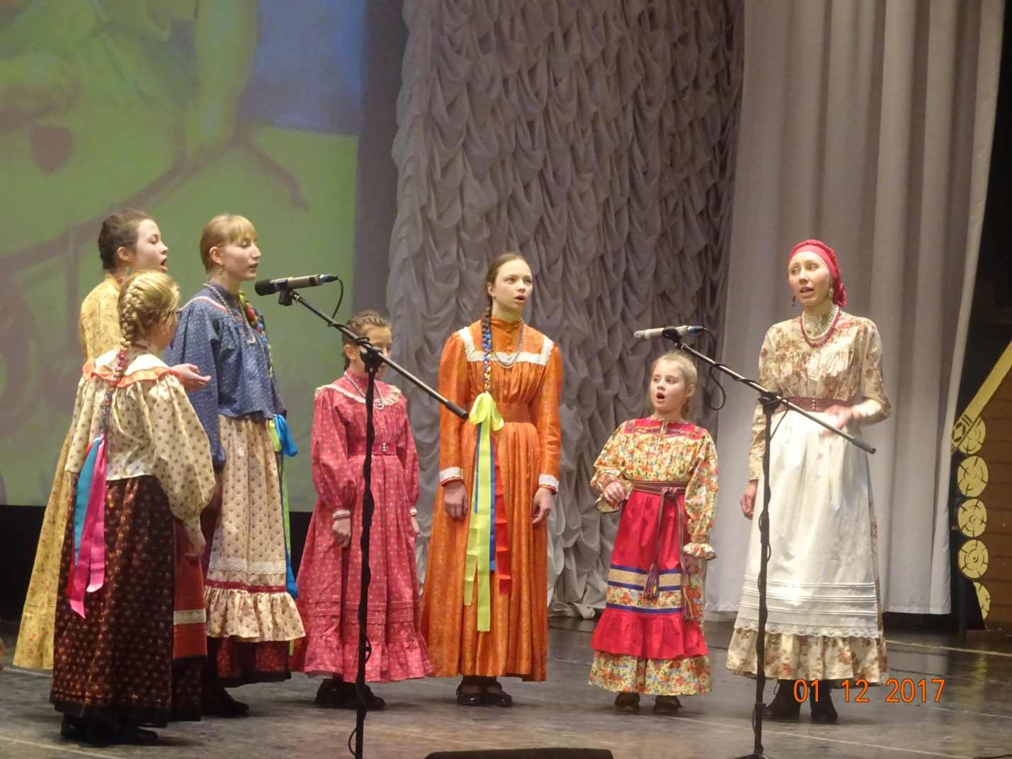
Фольклорный ансамбль "Рощица" во время выступления на VI Межрегиональном детском фольклорном фестивале "Ты взойди-ка, солнце красное" г. Новосибирск

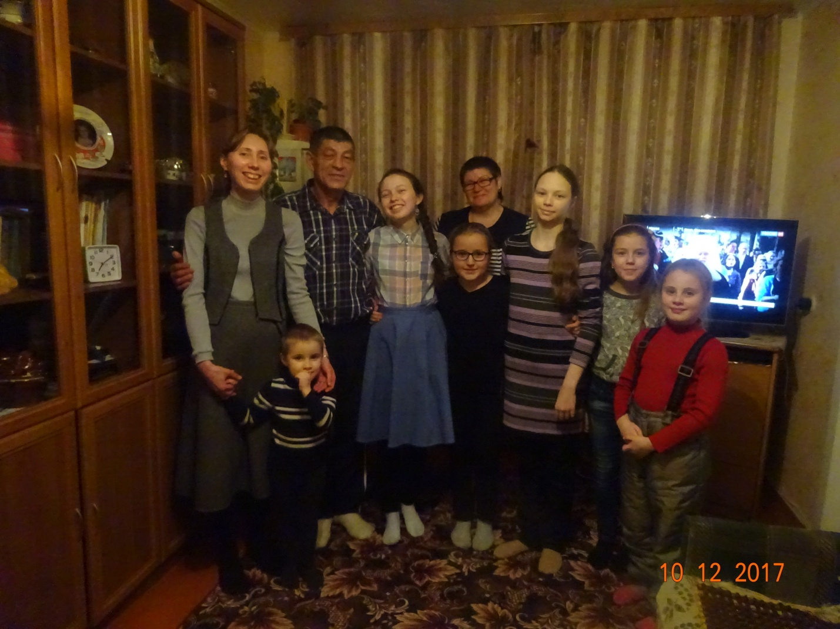
Участники ансамбля "Рощица" в гостях у М. В. Вахнюка - самобытного носителя и исполнителя украинского фольклора.

Т. С Рублева - один из ведущих специалистов по фольклору (г. Новосибирск), руководитель Центра традиционного воспитания "Домострой", фольклорного ансамбля "Родичи".
Русская, украинская и белорусская культуры - это единое духовное и культурное пространство - "русский мир". Это славяне, наиболее близкие друг другу, выходцы из киевской купели крещения, когда-то бывшие единым народом и государством. Это - могучая Святая Русь. Поэтому украинские песни мы воспринимаем как свои, принадлежащие к русской православной культуре., тем более, что в России, в частности в Сибири, а затем и на Колыме исторически проживает много украинских преселенцев.

